Передаточные функции и характеристики отдельных элементов систем управления
Передаточные функции пассивных электрических цепей

U₁
L
C
R
U₂
Определим передаточную функцию цепи в виде отношения 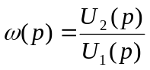.
Введем понятие операторного сопротивления, для этого рассмотрим отдельные элементы электрической цепи.
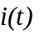
U(t)
L
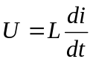 Преобразуем левую и правую часть по Лапласу при нулевых значениях начальных условий и получим: 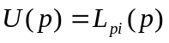. Разделим на изображенные токи, тогда получим: 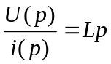 - закон Ома в операторной форме.
U(t)
C

Операторное сопротивление индуктивности:
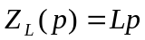

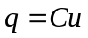
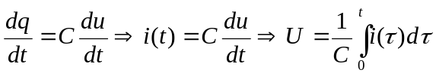
Преобразуем по Лапласу, получим:
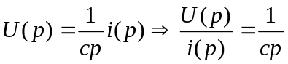
Операторное сопротивление емкости:
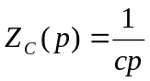
U(t)
R

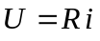
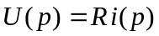
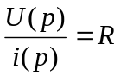

U₁(p)
Lp
1/Cp
R
U₂(p)
i(p)
i(p)
i(p)

Операторное сопротивление: 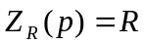
Преобразуем исходную схему, заменив сопротивление операторным сопротивлением, а напряжение их изображением.
Применим к этой схеме 1-ый и 2-ой законы Кирхгофа в операторной форме, для этого введем изображение тока. Находим эквивалент операторного сопротивления:
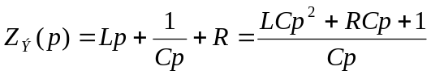
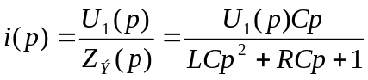
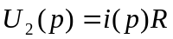
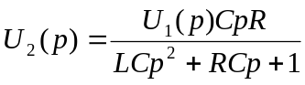, тогда передаточная функция имеет вид:
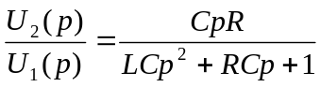

Пример:

С₁
U₁(p)
R
U₂(p)
С₂
Для параллельного соединения:
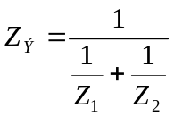
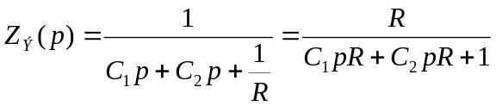
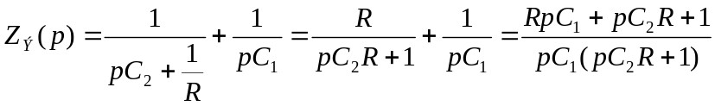

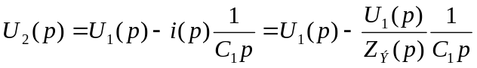
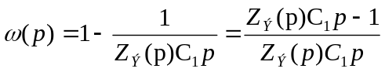

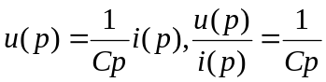
Операторное сопротивление емкости
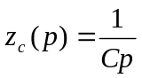
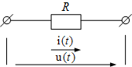
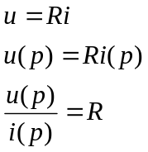
. Операторное сопротивление резистора 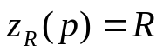
Преобразуем исходную схему, заменив сопротивления операторными сопротивлениями., а напряжения -их изображениями:
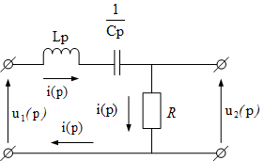
Применим к этой схеме 1ый и 2ой законы Кирхгофа в операторной форме, для этого введем изображение тока. Находим эквивалентное операторное. сопротивление:
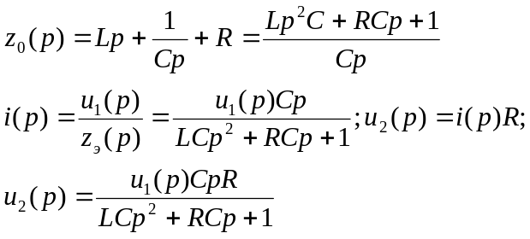
тогда передаточная функция имеет вид:
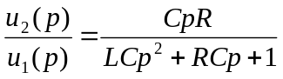
Пример:
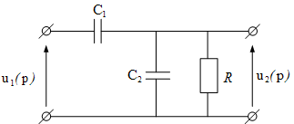
Для параллельного соединения:
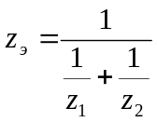
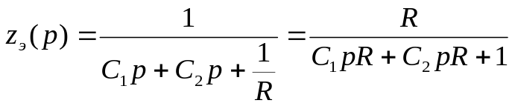 для всех параллельно.
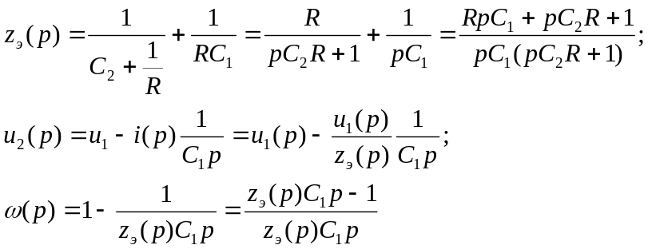

2. Передаточные функции активных электрических. цепей (операционных усилителей)

Операционными усилителями (ОУ) называют усилители постоянного тока с высоким коэффициентом усиления (до 100000), выполненные по интегральной технологии.
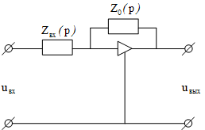
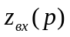- операторное входное сопротивление.
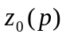- операторное сопротивление обратной связи.
Передаточная функция ОУ:
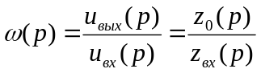
Пример:
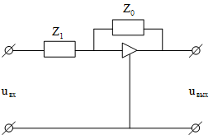
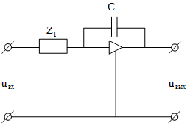

- активное входное сопротивление
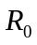- активное сопротивление обратной связи
Передаточная функция:
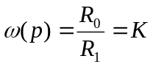
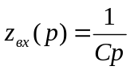, тогда передаточная функция
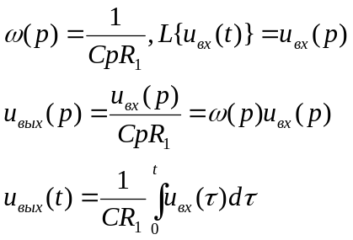
Данная схема представляет собой интегратор.
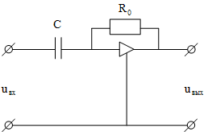
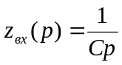, передаточная функция: 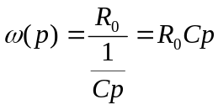- идеальный дифференциатор.
Выходной сигнал = производной от входного сигнала.
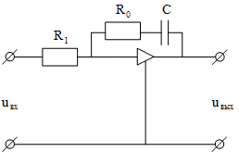
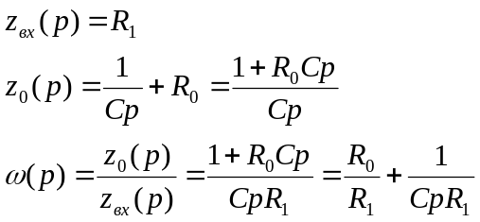
Данная схема называется пропорционально-интегральный. регулятор.
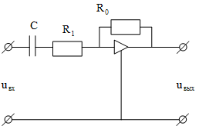
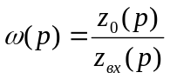
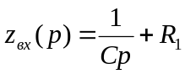, тогда 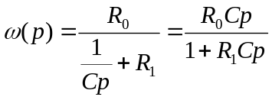

Передаточная функция двигателя постоянного тока

Электродвигатель постоянного тока состоит из следующих составных частей: ротор, статор. Ротор (якорь) – вращающаяся часть, на котором находится обмотка. Коллектор и щетки – это механический выпрямитель.
Принцип действия:

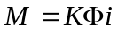
M - коэффициент пропорциональности;
K - вращающий момент.
Схема замещения якоря электродвигателя:

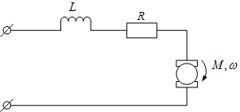

L - индуктивность обмотки ротора.
По 2ому закону Кирхгофа
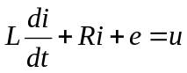
e – противо- ЭДС, так как обмотка двигателя вращается в магнитном поле и пересекает его силовые линии,
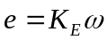 - уравнение электрического равновесия ротора двигателя.
Уравнение механического равновесия:
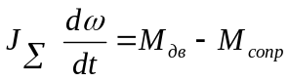
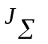- суммарный приведенный к валу двигателя момент инерции ротора двигателя и приводимого им механизма.
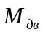- двигательный электромагнитный момент.
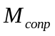- момент сопротивления приводимого двигателем механизма.
Из этих уравнений мы получаем передаточную функцию двигателя.
- Рассмотрим случай, когда двигатель работает без нагрузки, т.е. 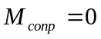.Тогда получим:
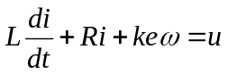
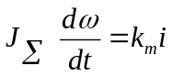
- Преобразуем эти уравнения по Лапласу при нулевых начальных условиях.
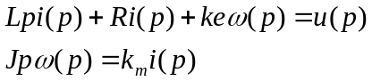
- Выразим 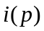 и подставим в e-ое уравнение:
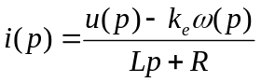 (1)
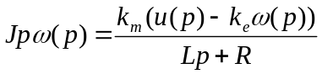 (2)
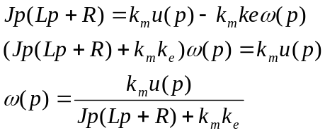
- передаточная функция двигателя постоянного тока м/д вх. u (напряжение на якоре) и выходное :
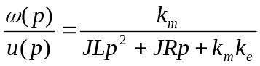

Получение передаточной функции по структурной схеме ДПТ

Используя уравнения двигателя, построим структурную схему двигателя постоянного тока . Для этого достаточно из уравнения выразить 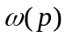
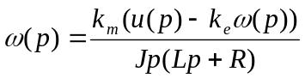или можем использоваться. соотношение 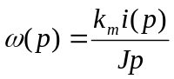
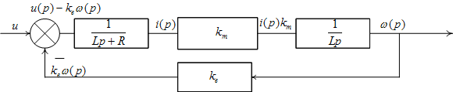
Если структурную схему преобразовать по правилам преобразования схем, то получим передаточную функцию ДПТ.

Передаточные функции ДПТ с учетом нагрузки (момент сопротивления)

Структурная схема получается добавлением элемента сравнения:
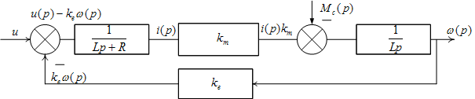Полученное по структурной схеме изображение :
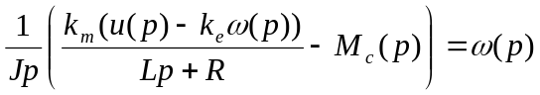
Из этого уравнения определим :
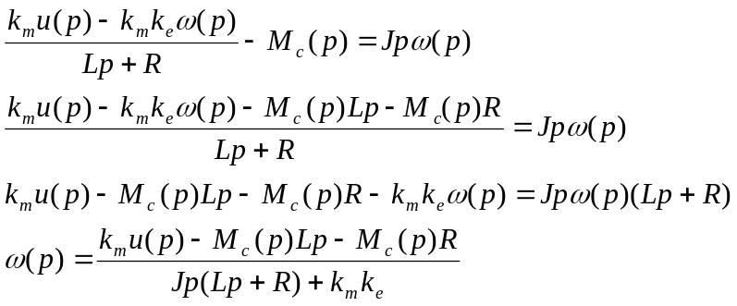
При наличии нагрузки ДПТ описывается 2мя передаточными функциями: одна м/д напряжения u и скорости и вторая м/д момента сопротивления 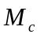и скорости .
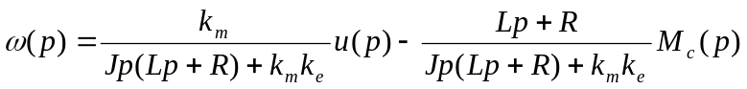
Первой передаточной функции соответствует схема, в которой 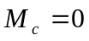. Второй – схема в которой u=0.
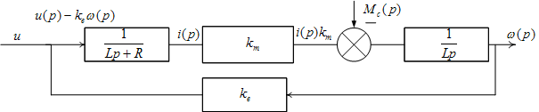
По правилу преобразования структурных схем получим:
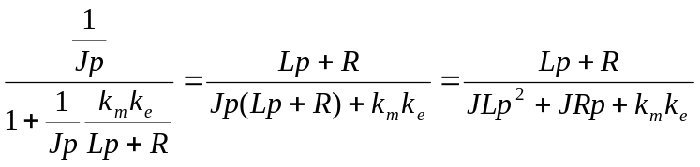

Способы управления скоростью двигателя постоянного тока.

Анализируя выражения для изображения скорости можно показать, что изменить эту скорость можно, изменяя напряжение на роторе (якоре).
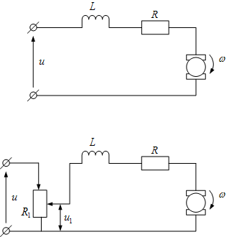

Вентильное управление скоростью ДПТ.

В качестве вентиля можно использовать транзистор или тиристор. Если вентиль открыт, то через якорь протекает ток, когда вентиль закрыт ток и напряжение = 0. Таким образом, используя управляющий вентиль можно регулировать напряжение или ток.
Рассмотрим случай, когда подается переменное напряжение:

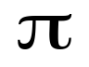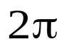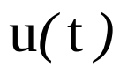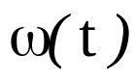
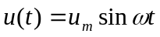

Пусть вентиль включают в момент 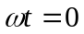. Тогда, напряжение, падающее на двигатель, 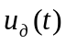- выпрямленное напряжение.
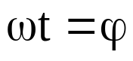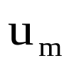
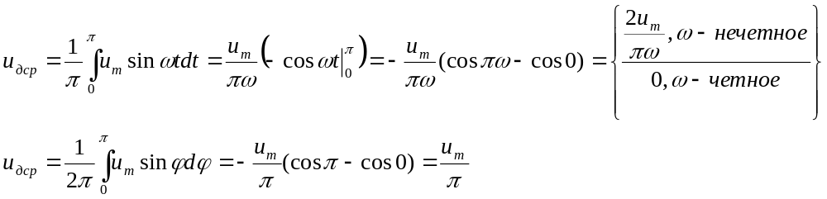

Пусть мы включили вентиль в момент 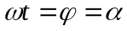
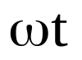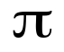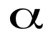

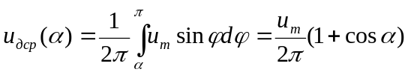
- угол включения вентиля. Тиристор является полууправляемым вентилем, т.к. при помощи импульса на управляющий электрод он может включиться, а выключится он после того, как ток через него становится = 0. Силовой транзистор может включаться, и выключатся в любой момент времени, поэтому он является полностью управляемым вентилем. Изменяя угол включения можно изменять среднее значение напряжения на якоре двигателя, а значит изменять его скорость вращения.
Рассмотрим случай, когда к якорю подводят постоянное напряжение:
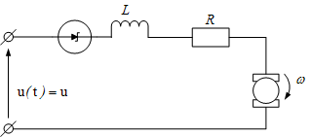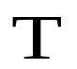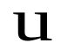

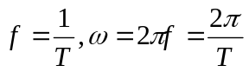
Продолжительность импульса = , тогда 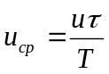, т.к. 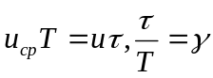, - скважность относительная продолжительность импульса.
Изменяя можно изменить 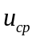, а значит изменить скорость двигателя. Такой метод управление напряжением называется широтно-импульсной модуляцией. При ШИМ среднее значение напряжения прямо пропорционально скважности. При 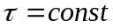: 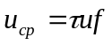или – частотно-импульсная модуляция. В реальных устройствах ШИМ f=5-10 кГц.

Вентильный преобразователь как элемент системы управления

Вентильный преобразователь можно представить в виде следующего элемента системы управления

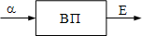 - угол управления, Е – напряжение на выходе.
Определим передаточную функцию:
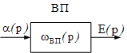
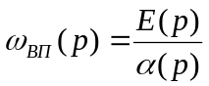При подробном рассмотрении вент. преобразование представляет собой диск и нелинейный элемент, поэтому его передаточная функция может быть определена только достаточно приблизительно
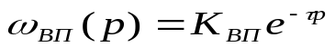, где 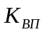 - коэффициент усиления, - запаздывание.
Элемент с передаточной функцией 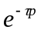 называется элементом чистого запаздывания.
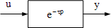
Если в момент t = 0 подать единичный скачок, то на выходе полуим сдвинутый скачок.
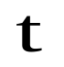
1
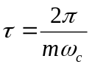, где m – число фаз вент. преобраз., 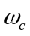 - круговая частота питающей сети.
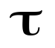
1
При m = 2, fc = 50Гц
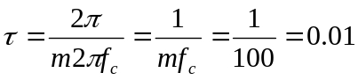
Элемент чистого запаздывания вносит сложности при анализе СУ, поэтому учитывается малость величины можно элемент чистого запаздывания заменить более простым элементом, разложив экспоненту в ряд
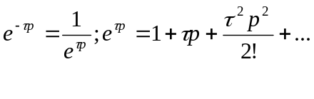
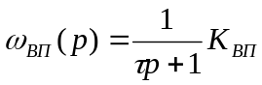
Определим коэффициент усиления :
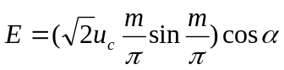
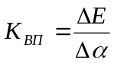Чтобы линеаризовать характеристику вент.преобр. в устройство управления преобр. надо ввести элемент 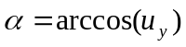
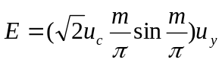
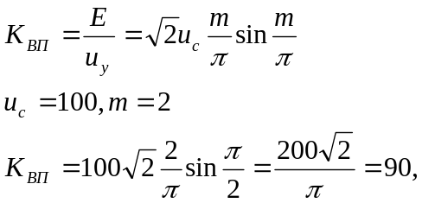
тогда 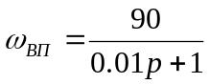 НАЧАЛО ГЛАВЫ

